jQuery简单介绍

# jQuery简单介绍

jQuery 是一个 JavaScript 库；极大地简化了 JavaScript 编程。

jQuery 库可以通过**一行简单的标记**被添加到网页中。

## 学到什么呢？

在本教程中，您将通过教程以及许多在线实例，学到**如何通过使用 jQuery 应用 JavaScript 效果**。

jQuery 是一个“**写的更少，但做的更多**”的**轻量级 JavaScript 库**。基本上，您将学习到**如何选取 HTML 元素**，以及**如何对它们执行类似隐藏、移动以及操作其内容**等任务。

## jQuery库的特性

jQuery 是一个 JavaScript 函数库。

jQuery 库包含以下特性：

HTML 元素选取

HTML 元素操作

CSS 操作

**HTML 事件函数**

JavaScript 特效和动画

HTML DOM 遍历和修改

AJAX

Utilities

## 学前准备知识

HTML、CSS、JavaScript。

# jQuery参考手册

<http://www.w3school.com.cn/jquery/jquery_reference.asp>

# jQuery示例

下面的例子演示了 **jQuery 的 hide() 函数**，隐藏了 HTML 文档中所有的 <p> 元素。

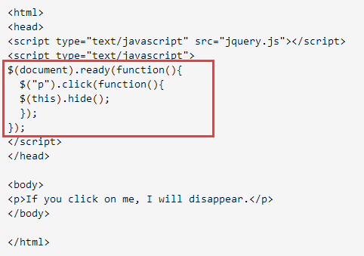

<html>

<head>

**<script type="text/javascript" src="jquery.js"></script>**

<script type="text/javascript">

$(document).ready(function(){

$("button").click(function(){

**$("p").hide();//hide()函数是jQuery中的**

});

});

</script>

</head>

<body>

<h2>This is a heading</h2>

<p>This is a paragraph.</p>

<p>This is another paragraph.</p>

<button type="button">Click me</button>

</body>

</html>

# 下载jQuery及其安装

## 下载jQuery

共有两个版本的 jQuery 可供下载：一份是**精简过的**，另一份是**未压缩的**（供调试或阅读）。下载地址：<http://jquery.com/download/#Download_jQuery>

**Production version** - 用于实际的网站中，已被精简和压缩。

**Development version** - 用于测试和开发（未压缩，是可读的代码）

## jQuery库的安装

如需使用 jQuery，您需要**下载 jQuery 库**，然后把它包含在希望使用的网页中。

**jQuery 库**是一个 **JavaScript 文件**中，其中包含了**所有的 jQuery 函数，**您可以使用 HTML 的 **<script> 标签**引用它。

可以通过下面的标记把 **jQuery** 添加到网页中：

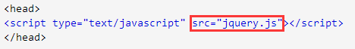

请注意，**<script> 标签**应该位于**页面的 <head> 部分**。

其中，可以省略type属性。

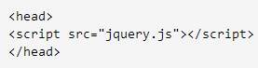

**提示**：您是否很疑惑为什么我们没有在 **<script> 标签**中使用 **type="text/javascript"** ？

在 HTML5 中，不必那样做了。**JavaScript 是 HTML5 以及所有现代浏览器中的默认脚本语言**！

## 库的替代：CDN

Google 和 Microsoft 对 jQuery 的支持都很好。

如果您不愿意在自己的计算机上存放 jQuery 库，那么可以从 Google 或 Microsoft 加载 CDN jQuery 核心文件。

### 使用 Google 的 CDN

<head>

<script type="text/javascript" src="http://ajax.googleapis.com/ajax/libs/jquery/1.4.0/jquery.min.js"></script>

</head>

**提示**：通过 Google CDN 来获得**最新可用的版本**：

如果您观察上什么的 Google URL - 在 URL 中规定了 jQuery 版本 (1.8.0)。如果您希望使用最新版本的 jQuery，也可以从版本字符串的末尾（比如本例 1.8）删除一个数字，谷歌会返回 1.8 系列中最新的可用版本（1.8.0、1.8.1 等等），或者也可以只剩第一个数字，那么谷歌会返回 1 系列中最新的可用版本（从 1.1.0 到 1.9.9）。

### 使用 Microsoft 的 CDN

<head>

<script type="text/javascript" src="http://ajax.microsoft.com/ajax/jquery/jquery-1.4.min.js"></script>

</head>

**提示**：使用谷歌或微软的 jQuery，有一个很大的优势：

许多用户在访问其他站点时，已经从谷歌或微软加载过 jQuery。所有结果是，当他们访问您的站点时，**会从缓存中加载 jQuery**，**这样可以减少加载时间**。同时，大多数 CDN 都可以确保当用户向其请求文件时，**会从离用户最近的服务器上返回响应**，这样也可以提高加载速度。